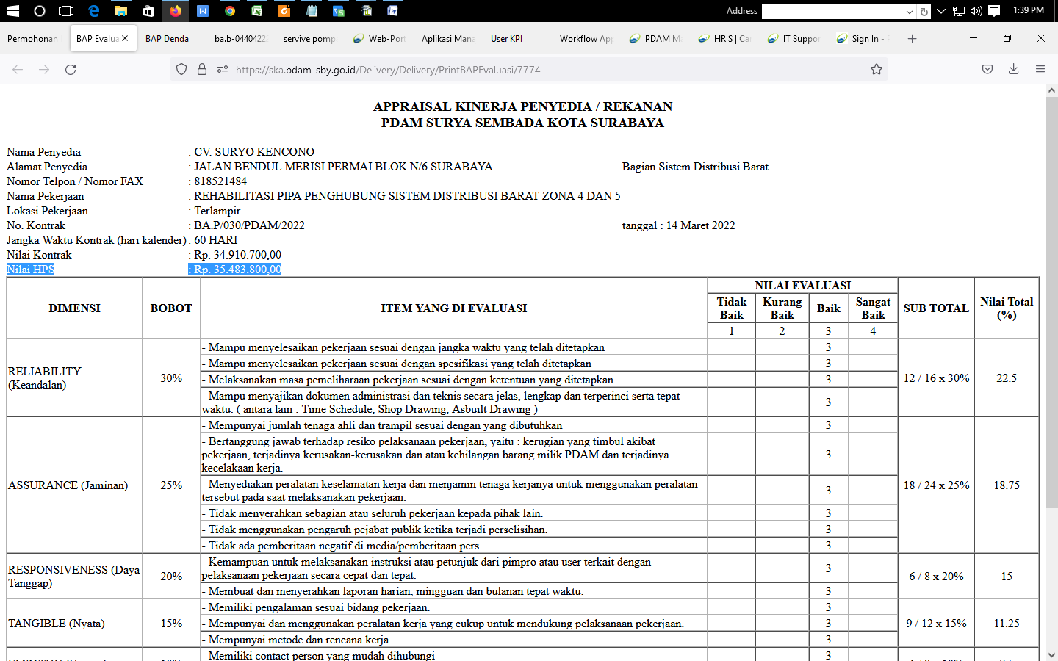

Perubahan Nilai HPS menjadi nilai realisasi ambil dari nilai realisasi pada BAKF